МІНІСТЕРСТВО ОСВІТИ І НАУКИ УКРАЇНИ
КРЕМЕНЧУЦЬКИЙ НАЦІОНАЛЬНИЙ УНІВЕРСИТЕТ
ІМЕНІ МИХАЙЛА ОСТРОГРАДСЬКОГО
НАВЧАЛЬНО НАУКОВИЙ ІНСТИТУТ ЕЛЕКТРИЧНОЇ ІНЖЕНЕРІЇ
ТА ІНФОРМАЦІЙНИХ ТЕХНОЛОГІЙ
Кафедра автоматизації та інформаційних систем
Освітній компонент
«Методи теорій ймовірностей і статистики в комп’ютерних науках»
ЗВІТ
з лабораторної роботи №9
Виконав:
Студент групи КН-25-1
Гнатюк Є.М.
Перевірила:
доцент кафедри AIC
Рилова Н.В.
Кременчук 2026

Тема: | Статистичний аналіз взаємозв’язків
Мета: | навчитися проводити кореляційний та регресійний аналіз  взаємозв’язку між випадковими величинами.

Порядок виконання роботи
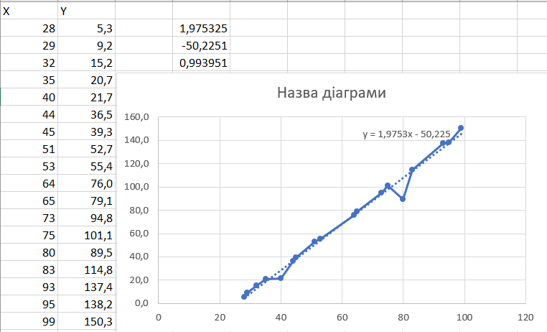
Завдання 1
Контрольні запитання:
1. Статистична та кореляційна залежність
• Статистична залежність: зміна однієї змінної міняє весь закон розподілу іншої.
• Кореляційна залежність: окремий випадок статистичної, коли зміна однієї змінної змінює лише
умовне середнє значення (математичне сподівання) іншої.
2. Вибірковий коефіцієнт кореляції (r)
Показник сили та напрямку лінійного зв’язку між двома змінними. Обмежений межами [-1; +1].
• Знак (+ / -): вказує на напрямок (прямий чи зворотний).
• Модуль (|r|): оцінює силу. Якщо |r| => 0.7 — зв’язок вважається сильним (високим); якщо |r| ≈ 0 —
лінійний зв’язок відсутній.
3. Коефіцієнт детермінації (R²)
Квадрат коефіцієнта кореляції, який показує, яка частка (відсоток) дисперсії залежної змінної Y
пояснюється побудованою регресійною моделлю. Лежить у межах [0; 1]. Наприклад, R² = 0.85
означає, що 85% варіації показника враховано в моделі, а 15% припадає на випадкові фактори.
4. Метод найменших квадратів (МНК)
Основний математичний метод для пошуку точкових оцінок параметрів регресії.
• Полягає в: мінімізації суми квадратів відхилень (залишків) між фактичними значеннями залежної
змінної та теоретичними значеннями, отриманими за рівнянням: Σ(y - ŷ)² → min.
5. Коефіцієнт регресії (b або β₁)
Параметр у рівнянні лінійної регресії (ŷ = a + bx), що визначає кут нахилу лінії.
• Зміст: показує, на скільки одиниць у середньому зміниться залежна змінна Y, якщо незалежний
фактор X збільшиться на одну свою одиницю.
6. Оцінка параметрів нелінійних регресійних моделей
Реалізується двома основними шляхами:
1. Лінеаризація (трансформація): нелінійну модель зводять до лінійного вигляду за допомогою
математичних операцій (найчастіше — логарифмування або заміни змінних), після чого
застосовують звичайний МНК.
2. Нелінійний МНК (НМНК): параметри розраховують безпосередньо за допомогою чисельних
ітераційних методів оптимізації на комп&#39;ютері, якщо модель неможливо лінеаризувати.

